高一化学学案

【学习目标】
重点/难点:掌握两个公式的运用
第2课时 气体摩尔体积
- 气体摩尔体积
1.影响物质体积的三个因素
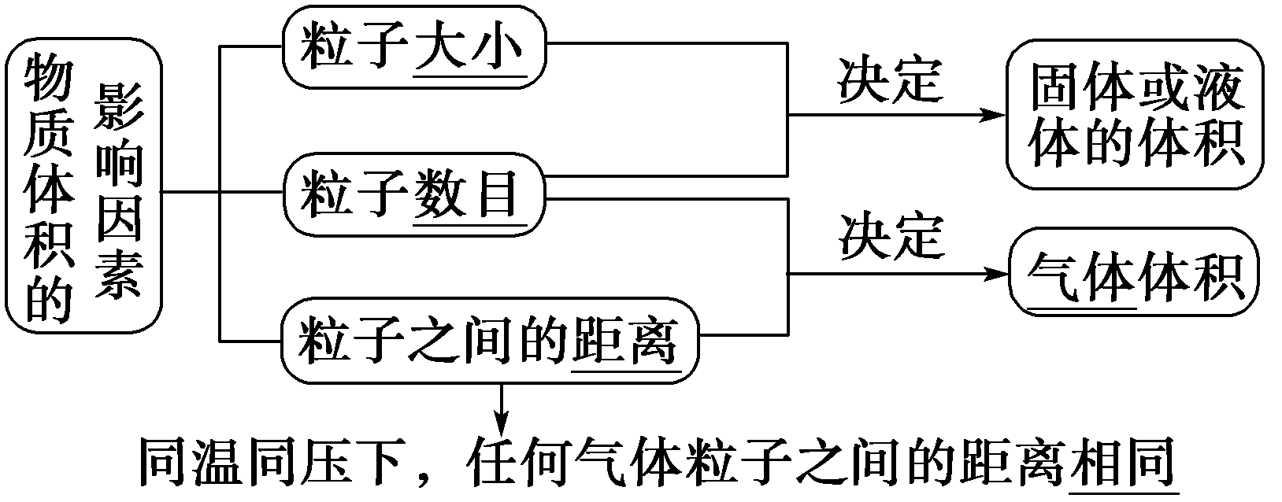

2．气体摩尔体积
(1)定义：单位物质的量的气体所占的体积叫做气体摩尔体积。
(2)符号：
(3)单位：
(4)影响因素：V_{m}受温度、压强的影响，即温度和压强不同时，V_{m}不同。
(5)特例：在 (标准状况)的条件下，V_{m}约为 。
(6)标准状况下气体摩尔体积的正确理解：
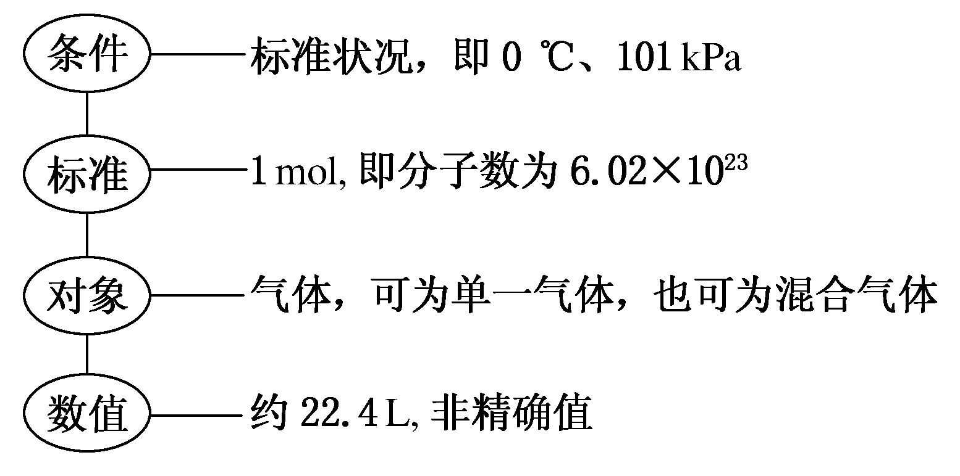
标准状况下（STP），1mol任何气体的体积约为22.4L
(7)物质的量(n)、气体摩尔体积(V_{m})、气体的体积(V)三者之间的关系：
例题：
(1)在标准状况下，3.36 L CO₂的物质的量为 ，含有CO₂的分子数为 。
(2)标准状况下，56 g N₂的体积为 。
(3)标准状况下，16 g A₂气体的体积为11.2 L，则A₂的相对分子质量为 。
(4)448mL某气体在标准状况下的质量为1.28g，该气体的摩尔质量约为 。
3．阿伏加德罗定律及其推论
(1)阿伏加德罗定律
同温同压下，相同体积的任何气体都含有相同数目的分子。
- 阿伏加德罗定律的推论
同温同压下，气体体积之比等于气体分子数目之比等于气体份子的物质的量之比
即T、p相同，$\frac{V1}{V2}$＝$\frac{n1}{n2}$＝$\frac{N1}{N2}$
特别提醒
a．阿伏加德罗定律的适用条件：物质的存在状态是气体。
b．同温、同压、同体积和同分子数，只要三“同”成立，第四“同”必定成立。即“三同”定“一同”。
例题1．在同温同压下，同体积的氢气和二氧化碳气体分子数之比为__________，物质的量之比为__________，原子总数之比为_________，电子总数之比为________，质量之比为________，密度之比为______。

经典例题1
(2022·广雅中学期中) 关于同温、同压下等体积的$CO₂$和CO的叙述，其中正确的有（ ）
①质量相等 ②密度相等 ③所含分子个数相等 ④所含碳原子个数相等

变式练习1-1
(2021·南武月考) 在甲、乙两个体积不同的密闭容器中，分别充入质量相同的CO、 $CO₂$气体时，两容器的温度和压强均相同，则下列说法正确的是 ( )
A CO分子数比$CO₂$分子数少
- 甲容器的体积比乙容器的体积小
- CO的摩尔体积比 $CO₂$的摩尔体积小
D. 甲中CO的密度比乙中 $CO₂$的密度小

变式练习1-2
(2022·荔湾区期末) 常温常压下，收集气体时用等质量的$CH₄、CO₂、O₂、Cl₂$四种气体分别吹出四个气球，其中气体为$Cl₂$的是( )
